MAI 2007

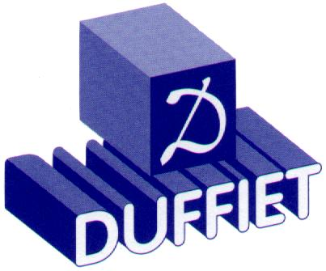

1- PRESENTATION DU PRODUIT
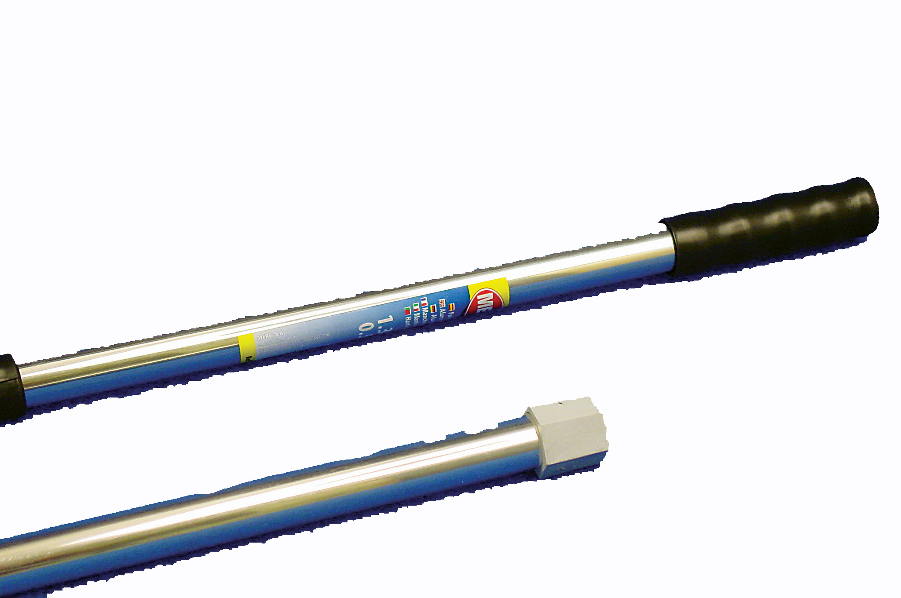 | DESIGNATION | MANCHE MERY 130 CM
 | REFERENCE | REF368
 | OBSERVATION  - Gencod  - étiquette produit  - étiquette colis | 3700186303687

2- COMPOSANTS
SUPPORT | ALUMINIUM
FIBRES 1 SORTIE LONG | POIGNEE POLYPRO
LONG | 1.30 M
DOUILLE | HEXAGONAL
POIDS DU PRODUIT ( grs ) | 210
DIMENSIONS DU PRODUIT ( mm ) | 1300X23 DIAM

3- CONDITIONNEMENT
 | Dimensions ( mm )  Long. / larg. / haut. | Quantité  produits | Nbre  cartons | Nbre  couches | Poids  NET | POIDS  BRUT
Carton | 1300X24 | 12 | xxx | xxx | 5.040 | 5.740
Couche palette | xxxxxxxx | 600 | 50 | xxx | xxxx | xxxxxx
Palette |  | 600 | 50 | 0

CHEMIN DU PETIT GUILHEM 47600 NERAC Tel : 05 53 65 05 14 Fax : 05 53 65 34 80

E-mail : commercial@duffiet.fr

